**PROJE ÖNERİ BİLGİLERİ FORMU**

**PROJE NO :03**

**PROJE ADI :ACİL TAKSİ WEB UYGULAMASI**

**PROJE BAŞLANGIÇ :07.03.2017**

**PROJE BİTİŞ :23.05.2017**

A.1. Proje Ön Bilgileri

# A.1.1

|  |  |
| --- | --- |
| **Proje Numarası** | 03 |
| **Projenin Adı** | ACİL TAKSİ WEB UYGULAMASI |
| **Proje Başlama Tarihi** | 07.03.2017 |
| **Proje Bitiş Tarihi** | 23.05.2017 |
| **Proje Süresi** | 47 |

# A.1.2

|  |  |  |  |
| --- | --- | --- | --- |
| **Project Yürütücüsü** | | | |
| **Adı-Soyadı** | Melikşah KILINÇARSLAN | **Kimlik No** | 142373 |
| **Unvanı/Görevi** | Proje Yöneticisi / Sistem Analisti / Takım Lideri | | |
| **Yazışma Adresi** | EMU | | |
| **Telefon** | 0548 827 6331 | | |
| **E-Posta** | markyos42@gmail.com | | |

A.2 Grup Bilgileri

# A.2.1

|  |  |  |  |
| --- | --- | --- | --- |
| **Öğrenci 1** | | | |
| **Adı-Soyadı** | Melikşah KILINÇARSLAN | **Kimlik No** | 142373 |
| **Unvanı/Görevi** | Proje Yöneticisi / Sistem Analisti / Takım Lideri | | |
| **Yazışma Adresi** | EMU | | |
| **Phone** | 0548 827 6331 | | |
| **E-Posta** | markyos42@gmail.com | | |

|  |  |  |  |
| --- | --- | --- | --- |
| **Öğrenci 2** | | | |
| **Adı-Soyadı** | Belçin YİLBUR AKDEMİR | **Kimlik No** | 142396 |
| **Unvanı/Görevi** | Ağ Tasarımcısı / Donanım Tasarımcısı / Test Geliştiricisi | | |
| **Yazışma Adresi** | EMU | | |
| **Phone** | 0542 877 3967 | | |
| **E-Posta** | belcim_yaprak329@hotmail.com | | |

|  |  |  |  |
| --- | --- | --- | --- |
| **Öğrenci 3** | | | |
| **Adı-Soyadı** | Mehmet ELVAN | **Kimlik No** | 142356 |
| **Ünvanı/Görevi** | Veri tabanı Geliştirici /Sistem Yöneticisi / Programlayıcı | | |
| **Yazışma Adresi** | EMU | | |
| **Phone** | 0542 887 92 17 | | |
| **E-Posta** | m.melvan@hotmail.com | | |

|  |  |  |  |
| --- | --- | --- | --- |
| **Öğrenci 4** | | | |
| **Adı-Soyadı** | Cansu SAYIN | **Kimlik No** | 132361 |
| **Ünvanı/Görevi** | Kullanıcı Ara yüzü Tasarımcısı / Web Geliştiricisi | | |
| **Yazışma Adresi** | EMU | | |
| **Phone** | 0533 843 2461 | | |
| **E-Posta** | sayincansu61@gmail.com | | |

# A.2.2

|  |
| --- |
| **Grubun diğer Ar-Ge Projeleri** |
| Hasta Randevu Sistemi ( Mobil & Web Application ) |

B.1 Proje Kısa Tanıtımı

# B.1.1

|  |
| --- |
| **Proje Tanıtımı** |
| Acil Taksi projesi, bir web uygulamasıdır. Amacı ise kişinin konumunu kullanarak, kişiye en yakın taksinin yönlendirilmesini sağlamaktır. Ve bu sayede uzun bekleyişlerden kurtulup daha hızlı bir şekilde işlemlerini gerçekleştirebileceklerdir. |

# B.1.2

|  |
| --- |
| **Anahtar Kelimeler** |
| Acil Taksi, Taksi Nerede, Taksi, Taksi Konum bul |

# B.1.3

|  |
| --- |
| **Projenin Amacı** |
| Bu projenin amacı, kullanıcılara hızlı ve esnek bir şekilde iletişim sağlayarak, taksi ulaşımını gerçekleştirmektir. |

# B.1.4

|  |
| --- |
| **Projenin Yenilikçi Yönü** |
| Hızla büyüyen teknoloji karşısında, en güncel sistemlerle insanlara hizmet sunmaktır. |

# B.1.5

|  |
| --- |
| **Uygulanacak Yöntemler** |
| * Sürekli gelişim sağlayarak müşteriler ile iletişim halinde bulunulacaktır. * Müşteri taleplerine göre web uygulamasına yenilikler yapılacaktır. * Test zorlaması sürekli olarak yapılarak kontrolü sağlanacak. |

# B.1.6

|  |
| --- |
| **Ekonomik ve Ulusal Kazanımlar** |
| Anlık olarak proje bölgesel bazlı işlem görecektir. Bölge olarak KKTC seçilmiştir. Ekonomik olarak belirli seviyede bir gelir beklenmektedir. Ama ilk sırada insanlara hizmet sunmak en büyük kazancımızdır. Ulusal olarak da ulaşımın zor olduğu bu bölgede taksici ve kişilerin daha kolay iletişimini sağlamak ve ekonomiye katlı katkıda bulunmaktır. |

B.2 Projenin Başlatılma Gerekçesi, Uygulanacak Yöntemler ve Ar-Ge Aşamaları

# B.2.1

|  |
| --- |
| **1- Projenin başlatılma gerekçelerini açıklayınız. (Max 500 kelime)** |
| Bölgedeki ulaşım sorunlarının çözülmesi için yapılması gereken bir uygulamadır. İnsanların zor durumda kalması, bir taksi çağırdıklarında uzun süre beklemesi gibi sorunların çözümü için yapılması planlanmaktadır. |

|  |
| --- |
| **2- Projenin amacını açıklayınız.** |
| Bu projenin amacı, kullanıcılara hızlı ve esnek bir şekilde iletişim sağlayarak, taksi ulaşımını gerçekleştirmektir. |

|  |
| --- |
| **3-**   * **Proje çıktılarını tanımlayıp,** * **çıktıların uyacağı varsa ulusal/uluslararası standartları,** * **projenin somut hedeflerini** * **başarı ölçütlerini**   **belirtiniz.** |
| **Proje Çıktıları**   * Müşteri ve taksi web uygulaması.   **Projenin somut hedeflerini**   * Taksi ihtiyacı olan müşteri kitlesi ve taksi durakları   **Başarı ölçütlerini**   * Taksi çağıran müşteriye 10 sn içerinde sistemin cevap verip en yakın duraktan taksi yönlendirilmesi. |
| **4-**   * **Proje Ar-Ge faaliyetlerinde uygulanacak yöntem** * **uygulamalar,** * **kullanılacak teknik ve araçları** * **planladığınız iş akışı kapsamında uyulacak standartları**   **belirterek açıklayınız.** |
| **Aşağıdaki hangi YAZILIM İŞLEME MODELİNİ uygulayacaksınız? Niye? Nasıl? Açıklayınız.**  **\* Şelale modeli?**  **\* V-modeli yazılım süreci?**  **\* Evrimsel gelişme mi?**  **\* Bileşen tabanlı yazılım mühendisliği? Vb.**  **Proje iş akışını açıklayınız:**  İş akışı olarak V- modelini kullanacağız. Sistemde bilgimiz olmadığı için, müşteri ile sürekli iletişim kurarak projeyi hayata geçireceğiz.   1. **Fizibilite ve Ön Araştırma:**   Ekonomik olarak projenin yapılabilirlik incelemesi yapılarak pazar araştırması gerçekleştirdik.  Mevcut teknoloji yapılabilirliğe el verişi olup, yapılan pazar araştırmasında düşünülen sisteme benzer bir sistem olmadığı ve bölgenin gereksinimini sağlayacağı kanaatine varılmıştır.   1. **Sistem Tasarımı:**   Sistem de kullanılacak olan cihazlar ve sistem tasarımı için gereksinimler belirlenmiştir. Sistem tasarımı adresi için [www.acilbitaksi.com](http://www.acilbitaksi.com) kullanılacaktır. Sistemin tasarımı için BootStrap – Hhtml 5 kullanılarak takım arkadaşlarımız ile beraber sistem süreçleri gerçekleştirilecektir.   1. **Yazılım Geliştirme:**   Sistem tasarımı tamamlandıktan sonra ve veri tabanı oluşturulduktan sonra, yazılım ekibinin kontrolü altında ASP.NET MVC5 kullanılarak geliştirilecektir. Veri Tabanının sınıflandırılması ve ilişkilendirilmesi, sunucu yapısı oluşturulması ve algoritma çözümlenmesi yapılarak projeye başlayacaktır.   1. **Prototip Uygulama ve Test Çalışmaları:**   [www.acilbitaksi.com](http://www.acilbitaksi.com) sitesine giriş yaparak, konum bilgilerini seçerek, istenilen konuma taksinin çağırılıp çağırılmadığını mobil ve dizüstü cihazlardan kontrol edilmesi. Sitenin zorlanarak hataların alınması denetlenecektir.   1. **Test:**   Değişik konumlar kullanarak kontrolünü sağlamak. |
| **5-**   * **Proje sonuçlarının varsa ulusal veya uluslararası teknolojik gelişmeye katkısı,** * **grup içinde veya dışında yeni bir Arg-Ge projesi başlatması,** * **farklı teknoloji alanlarında yeni uygulamalara veya araştırma çalışmalarını başlatması**   **gibi beklentilerinizi belirtiniz.**  **Kimlerle iş birliği yapabiliriz?**  **Beklentiler:**  **Yayın çalışmaları:**  **Çıktınız diğer benzer projelere alt yapı olabilir mi?** |
| **Kimlerle iş birliği yapabiliriz?**  Taksi Durakları ve üniversitelerin ulaşım birimleri  **Beklentiler:**  Uygulamaya sahip olan taksi işletmecilerine katkı sağlamak ve öğrenci, diğer kişiler için hizmet sunmayı planlayarak daha fazla kişiye ulaşmak.  **Çıktınız diğer benzer projelere alt yapı olabilir mi?**  Ulaşım alt yapısını sağlayan bütün projeler için taksi ağ alt yapısını sağlaya bilir. |

B.3 Yenilikçi ve Özgün Yönleri

# B.3.1

|  |
| --- |
| **1- Diğer benzer projelere göre öngörülen**   * **farklılıkları,** * **avantajları,** * **üstünlükleri,**   **belirtiniz.** |
| * KKTC ilk ve tek bir taksi uygulaması * Kısa sürede ulaşımın sağlanması ve hızlı hizmet sunmak * Turistler ve öğrenciler için ulaşım olanağı sağlamak için geliştirilecek olan bir projedir. * İlk uygulama olduğu için böyle bir üstünlük mümkün değil. |

# B.4.1

|  |
| --- |
| **2- Grubunuzda kimler bu projeye katkı sağlayabilir?** |
| * Melikşah KLINIÇARSLAN (Proje Yöneticisi) * Cansu SAYIN (Web Geliştiricisi) * Mehmet ELVAN (Veri Tabanı Geliştiricisi) * Belçim YILBUR AKDEMİR (Test Geliştiricisi) |

C.1 İş-Zaman Çubuk Grafiği (Gantt Çizelgesi)

# C.1.1 Gantt Chart

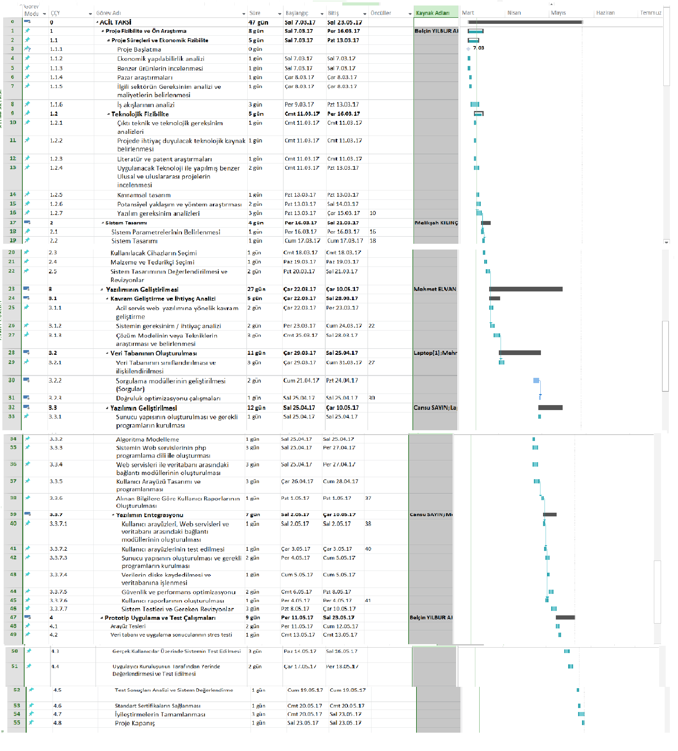

# C.1.2 İş Paketleri Listesi

|  |  |
| --- | --- |
| **İş Paketi Sıra No** | 1 |
| **İş Paketi Adı** | **İP1: Proje Fizibilite ve Ön Araştırma** |
| **Başlama-Bitiş Tarihi ve Süresi** | Sal 7.03.17 - Per 16.03.17 |
| **İlgili Kuruluşlar** |  |

|  |
| --- |
| **1- İş paketi faaliyetlerini listeleyiniz.** |
| **1.1 Proje Süreçleri ve Ekonomik Fizibilite:**  Proje Başlatma , Ekonomik yapılabilirlik analizi ,Benzer ürünlerin incelenmesi ,Pazar araştırmaları,Gereksinim analizi ve maliyetlerin belirlenmesi,İş akışlarının analizi  **1.2 Teknolojik Fizibilite:**  Çıktı teknik ve teknolojik gereksinim analizleri, Projede ihtiyaç duyulacak teknolojik kaynak belirlenmesi,Literatür ve patent araştırmaları ,Uygulanacak Teknoloji ile yapılmış benzer Ulusal ve uluslararası projelerin incelenmesi, Kavramsal tasarım, Potansiyel yaklaşım ve yöntem araştırması,Yazılım gereksinim analizleri |
| **2- İş paketinde kullanılacak yöntemleri açıklayıp, incelenecek parametreleri listeleyiniz.** |
| Hedeflenen proje fizibilite ve ön araştırma da fizibilite çalışması yeni bir iş veya proje geliştirme sürecinde belirli varsayımlar ve tahminler dâhilinde girişilecek yatırımın gerçekleşmesi ve sonuçları ile ilgili tespit ve değerlendirmeleri içerecektir. |
| **3- İş paketindeki deney, test ve analizleri listeleyiniz.** |
| Benzer ürünlerin test edilmesi.Projede ihtiyaç duyulacak teknolojilerin projemizi uygun olup olmadığına dair deney yapıp analiz yapılması. |
| **4- İş paketi çıktılarını ve başarı kriterlerini belirtiniz** |
| **Çıktılar:** Kavramsal Tasarım.Yazılım gereksinim analizleri.Sektörle ilgili gereksinimler ve maliyeti  **Başarı Kriterleri:**  Pazarda bu projenin sektörde iyi tutunabilmesi. |
| **5- Elde edilen çıktıların diğer iş paketleriyle ilişkisini belirtiniz.** |
| İP2: Sistem Tasarımı iş paketiyle ilişkisi vardır. |

|  |  |
| --- | --- |
| **İş Paketi Sıra No** | 2 |
| **İş Paketi Adı** | **İP2: Sistem Tasarımı** |
| **Başlama-Bitiş Tarihi ve Süresi** | Per 16.03.17 - Pzt 20.03.17 |
| **İlgili Kuruluşlar** |  |

|  |
| --- |
| **1- İş paketi faaliyetlerini listeleyiniz.** |
| |  | | --- | |  | | Sistem Parametrelerinin Belirlenmesi | | Sistem Tasarımı | | Kullanılacak Cihazların Seçimi | | Malzeme ve Tedarikçi Seçimi | | Sistem Tasarımının Değerlendirilmesi ve Revizyonlar | |
| **2- İş paketinde kullanılacak yöntemleri açıklayıp, incelenecek parametreleri listeleyiniz.** |
| * Problemin çözümünün maliyetine karşılık sağlayacağı faydaları belirlemek * Çözümün ihtiyaçlarını belirlemek * Alternatif çözümler belirlemek * Çözümün ayrıntılarını belirlemek * İstenilen sonuçların elde edildiğinden emin olmak |
| **3- İş paketindeki deney, test ve analizleri listeleyiniz.** |
| * Ön inceleme fizibilite * Sistem analizi * Sistem tasarımı * Sistem destek ve operasyon |
| **4- İş paketi çıktılarını ve başarı kriterlerini belirtiniz** |
| **Çıktılar:**Sistem tasarımı.Kullanılacak cihazların seçimi.Malzeme ve Tedarikçi seçimi.Diagramlar  **Başarı Kriterleri:**  Sistemin tasarımı en düzgün şekilde yapılması.Malzeme ve kullanıcak cihazları en doğru şekilde seçilmesi. |
| **5- Elde edilen çıktıların diğer iş paketleriyle ilişkisini belirtiniz.** |
| İP3: Yazılımının Geliştirilmesi yazılım geliştirme iş paketiyle ilişkilidir. |

|  |  |
| --- | --- |
| **İş Paketi Sıra No** | 3 |
| **İş Paketi Adı** | **İP3: Yazılımının Geliştirilmesi** |
| **Başlama-Bitiş Tarihi ve Süresi** | Çar 22.03.17 - Çar 10.05.17 |
| **İlgili Kuruluşlar** |  |

|  |
| --- |
| **1- İş paketi faaliyetlerini listeleyiniz.** |
| |  | | --- | |  | | **Kavram Geliştirme ve İhtiyaç Analizi** | | | * Acil servis web yazılımına yönelik kavram geliştirme | | | | * Sistemin gereksinim / ihtiyaç analizi | | | | * Çözüm Modelinin veya Tekniklerin araştırması ve belirlenmesi | | | | **Veri Tabanının Oluşturulması** | | | | * Veri Tabanının sınıflandırılması ve ilişkilendirilmesi | | | | * Sorgulama modüllerinin geliştirilmesi (Sorgular) | | | | * Doğruluk optimizasyonu çalışmaları | | | | **Yazılımın Geliştirilmesi** | | | | * Sunucu yapısının oluşturulması ve gerekli programların kurulması | | | | * Algoritma Modelleme | | | | * Sistemin Web servislerinin php programlama dili ile oluşturması | | | | * Web servisleri ile veritabanı arasındaki bağlantı modüllerinin oluşturulması | | | | * Kullanıcı Arayüzü Tasarımı ve programlanması | | | | * Alınan Bilgilere Göre Kullanıcı Raporlarının Oluşturulması | | | | **Yazılımın Entegrasyonu** | | | | * Kullanıcı arayüzleri, Web servisleri ve veritabanı arasındaki bağlantı modüllerinin oluşturulması | | | | * Kullanıcı arayüzlerinin test edilmesi | | | | * Sunucu yapısının oluşturulması ve gerekli programların kurulması | | | | * Verilerin diske kaydedilmesi ve veritabanına işlenmesi | | | | * Güvenlik ve performans optimizasyonu | | | | * Kullanıcı raporlarının oluşturulması | | | | * Sistem Testleri ve Gereken Revizyonlar | | | |
| **2- İş paketinde kullanılacak yöntemleri açıklayıp, incelenecek parametreleri listeleyiniz.** |
| * Kodlama * Yazılımda kalite ve test teknikleri * Var olan sistemden yeni sisteme geçiş |
| **3- İş paketindeki deney, test ve analizleri listeleyiniz.** |
| * Kullanıcı testleri * Konum testleri * Güvenlik testleri * Müşteri memnuniyet analizi * Veri tabanı testleri |
| **4- İş paketi çıktılarını ve başarı kriterlerini belirtiniz** |
| **Çıktılar:**  Kullanıcı analiz sonuçları ve sistem testleri  **Başarı Kriterleri:**  Kullancıdan gelen sonuçların iyi olması.Sistem testlerinin sonucunun güzel olması. |
| **5- Elde edilen çıktıların diğer iş paketleriyle ilişkisini belirtiniz.** |
| İP4: Prototip Uygulama ve Test Çalışmaları iş paketiyle ilişkisi vardır. |

|  |  |
| --- | --- |
| **İş Paketi Sıra No** | 4 |
| **İş Paketi Adı** | **İP4: Prototip Uygulama ve Test Çalışmaları** |
| **Başlama-Bitiş Tarihi ve Süresi** | Per 11.05.17 - Sal 23.05.17 |
| **İlgili Kuruluşlar** |  |

|  |
| --- |
| **1- İş paketi faaliyetlerini listeleyiniz.** |
| |  | | --- | | * Arayüz Tesleri | | * Veri tabanı ve uygulama sonucularının stres testi | | * Gerçek Kullanıcılar Üzerinde Sistemin Test Edilmesi | | * Uygulayıcı Kuruluşunun Tarafından Yerinde Değerlendirmesi ve Test Edilmesi | | * Test Sonuçları Analizi ve Sistem Değerlendirme | | * Standart Sertifikaların Sağlanması | | * İyileştirmelerin Tamamlanması | |  | |
| **2- İş paketinde kullanılacak yöntemleri açıklayıp, incelenecek parametreleri listeleyiniz.** |
| * Test tanımları test araçları oluşturulur. * Yazılım gereksinimlerinden test tanımlarına izlenebilirlik kontrol edilir. * Test tanımı çerçevesinde yeterlilik testleri gerçekleştirilir. Hata oluşması durumunda problemlerin çözülmesi amacıyla ilgili sürece geçilir ve süreç işletilir. |
| **3- İş paketindeki deney, test ve analizleri listeleyiniz.** |
| * Sistemin müşteri isteklerini karşılayıp karşılamadığını kabul testleri ile ispat edilir. * Sistemin grup içerisinde doğrulandıktan sonra müşteri davet edilir ve testler müşteri ile beraber gerçekleştirilir. |
| **4- İş paketi çıktılarını ve başarı kriterlerini belirtiniz** |
| **Çıktılar:**  Müşterinin test sonuçlarına göre ulaşılan hedefler.  **Başarı Kriterleri:**  Müşteriye başarılı bir proje sunmak. |
| **5- Elde edilen çıktıların diğer iş paketleriyle ilişkisini belirtiniz.** |
| Proje bitişi kullanıcya verilmesi. |

# C.1.3 Ara Çıktılar Listesi (Gantt çizelgesiyle uyuşmalıdır.)

|  |  |  |
| --- | --- | --- |
|  | **Ara Çıktının Tanımı** | **Gerçekleşmesi Beklenen Zaman Aralığı** |
|  | ***Fizibilite Çalışmaları*** | ***07.03.2017 – 16.03.2017*** |
| 1 | Proje Süreçleri ve Ekonomik Fizibilite | 07.03.2017 - 13.03.2017 |
| 2 | Ekonomik yapılabilirlik analizi | 07.03.2017 - 07.03.2017 |
| 3 | Benzer ürünlerin incelenmesi | 07.03.2017 - 07.03.2017 |
| 4 | Pazar araştırmaları | 08.03.2017 - 08.03.2017 |
| 5 | İlgili sektörün Gereksinim analizi ve maliyetlerin belirlenmesi | 08.03.2017 - 08.03.2017 |
| 6 | İş akışlarının analizi | 09.03.2017 - 13.03.2017 |
| 7 | Teknolojik Fizibilite | 11.03.2017 - 16.03.2017 |
| 8 | Çıktı teknik ve teknolojik gereksinim analizleri | 11.03.2017 - 11.03.2017 |
| 9 | Projede ihtiyaç duyulacak teknolojik kaynak belirlenmesi | 11.03.2017 - 11.03.2017 |
| 10 | Literatür ve patent araştırmaları | 11.03.2017 - 11.03.2017 |
| 11 | Uygulanacak Teknoloji ile yapılmış benzer Ulusal ve uluslararası projelerin incelenmesi | 11.03.2017 - 13.03.2017 |
| 12 | Kavramsal tasarım | 13.03.2017 - 13.03.2017 |
| 13 | Potansiyel yaklaşım ve yöntem araştırması | 13.03.2017 - 14.03.2017 |
| 14 | Yazılım gereksinim analizleri | 13.03.2017 - 15.03.2017 |

# C.1.4 Riskler (aşağıdaki örneği inceleyin, projenizin diğer risklerini belirtiniz!)

|  |  |  |  |
| --- | --- | --- | --- |
| Risk | Olasılık | Etkisi | Stratejiniz |
| Yazılımın geliştirilmesi için gereken süre küçümsenmiştir. | Yüksek | Kabul edilebilir | Süreyi plan parçalarına göre ayırarak iş parçacıklarını oluşturun. |
| Yazılım araçları bütünleşmiş bir şekilde birlikte çalışamaz. | Orta | Kabul edilebilir | Her yazılım aracı projemizde bütünleşmiş haldedir. |
| Müşteriler, gereksinim değişikliklerinin etkisini anlamıyor. | Orta | Kabul edilebilir | Müşteri gereksinimini daha çok göz önüne alarak gereksinimi en iyi şekilde karşılayın. |
| Kusur onarımı oranı hafife alınmıştır. | Orta | Kabul edilebilir | Olası arızalı parçaları, daha güvenilir satın alınan bileşenlerle değiştirin. |
| Yazılımın boyutu küçümsenmiştir. | Yüksek | Ciddi | Yazılım bileşenlerini satın almak için programın kullanımını araştırın. |
| Kod oluşturma araçları tarafından üretilen kod verimsizdir. | Orta | Önemsiz | Kullanılan programlama dilinin kod yazılımını araştırın. Fonksiyonel kod yazmayı öğrenin. |
| Anahtar personel, projenin kritik zamanlarında hasta olabilir. | Orta | Ciddi | Ekibin yeniden düzenlenmesi, böylece iş ve insanlar arasında daha fazla örtüşme olması, dolayısıyla birbirlerinin görevlerini anlaması. |
| Sistemde kullanılan veri tabanı, saniyede beklenen kadar çok işlem gerçekleştiremiyor. | Orta | Ciddi | Daha yüksek performanslı bir veri tabanı satın alma olasılığını araştırın. |

C.2 Proje Yönetimi ve Organizasyonu

# C.2.1 Proje Ekibi

|  |  |  |  |  |  |  |
| --- | --- | --- | --- | --- | --- | --- |
| **Personel Adı** | **Ünvan** | **Kimlik No.** | **Eğitim Durumu** | **Mezuniyet Tarihi** | **İşe başlama Tarihi** | **Fikir Sahibi** |
| Melikşah KILINÇARSLAN | MÜHENDİS | 142373 | LİSANS | 2017 |  | X |
| Mehmet ELVAN | MÜHENDİS | 142356 | LİSANS | 2017 |  | X |
| Belçin YILBUR AKDEMİR | MÜHENDİS | 142396 | LİSANS | 2017 |  | X |
| Cansu SAYI | MÜHENDİS | 132361 | LİSANS | 2017 |  | X |
|  |  |  |  |  |  |  |
|  |  |  |  |  |  |  |

# C.2.2 Organizasyon Şeması (Aşağıda örnek verilmiştir!)

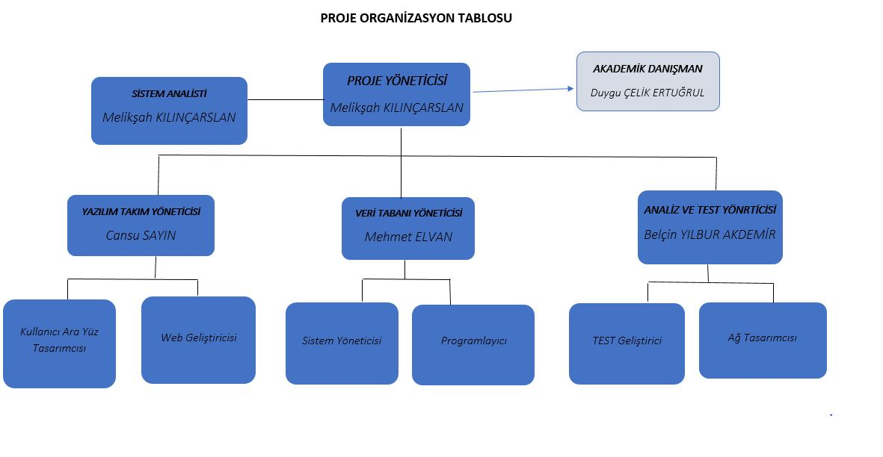

D.1 Ekonomik Öngörüler

|  |
| --- |
| **1- Proje çıktısının ticarileşme potansiyelini değerlendiriniz. Karşılaşılabilecek engelleri ve bu engellerin aşılmasına ilişkin planları açıklayınız.** |
| Projemiz tam anlamı ile ticari bir projedir. Uzun süreli gelişen teknolojide her hangi bir engel görmüyoruz. Eğer bir engel söz konusu olursa proje geliştirme aşamasında kullanıcının ihtiyaçlarını giderecek şekilde araştırmalar yapılacaktır. |

|  |  |
| --- | --- |
| **2- Projenin sağlayacağı ekonomik getiriye ilişkin sayısal tahminlerinizi belirtiniz.** | |
| Pazara çıkış süresi (ay): | 2 ay |
| Satış hasılatında beklenen artış (%): | 10 |
| Pazar payında beklenen artış (%): |  |
| Kara geçiş noktası: |  |

D.2 Ulusal Kazanımlar

|  |
| --- |
| **1- Projede patent, faydalı model ve endüstriyel tasarım tesciline konu olabilecek çıktıları belirtiniz.** |
| Çalışma ulusal teknolojik bilgi birikimine katkı sağlayacaktır. Projemiz ulus patente konu olabilecek bir projedir. Projemiz kuruluşa ekonomik getiri verimlilik artışı ve maliyet düşüşü beklenmemektedir. Proje çıktısı kuruluşu mevcut duruma göre ekonomik getiri sağlanması beklenmektedir. |
| **2- Projenin ve çıktılarının varsa sosyo-kültürel hayata, eğitim, sağlık gibi konulardaki etkisini belirtiniz.** |
| Projenin çıktısı sosyo-kültürel hayata olumlu getirisi vardır. Özellikle yaşlı engelli sosyal gruplara ve sosyo-kültürel hayata faydası vardır. |
| **3- Proje faaliyetleri ve çıktısının çevreye ve canlılara olan olumlu olumsuz etkilerini belirtiniz.** |
| Proje faaliyetlerini ve çıktısının çevreye ve canlılara doğrudan olumlu etkileri vardır ve projenin temel hedeflerinden biriside budur. |

(M013) Alet / Teçhizat / Yazılım / Yayın Alımları

|  |  |  |  |  |  |  |  |  |  |  |  |
| --- | --- | --- | --- | --- | --- | --- | --- | --- | --- | --- | --- |
| **Proje Adı** | | **Acil taksi web uygulaması** | | | | | | | | | |
| **Sıra no** | **Alet / Teçhizat / Yazılım / Yayın Adı** | | **Adet** | **Kapasite** | **Teknik Özellik** | **Proje Faaliyetlerindeki Kullanım Amacı** | **Proje Sonrası Kullanım Yeri /Amacı** | | **Birim Fiyatı (USD)** | **Birim Fiyatı (TL)** | **Toplam Tutar (TL)** |
| **Ar-Ge** | **Üretim** |
| **1** | **Laptop** | | **2** | **2** |  | **Web tasarım test veri tabanı yapımı** |  | **X** |  | **2.000,00** | **4.000,00** |
| **2** | **Hosting** | | **1** | **1** |  | **Projenin sunucusu** |  | **X** |  | **150,00** | **150,00** |
| **3** | **Alan Adı** | | **1** |  |  | **Projenin yayınlanması** |  | **X** |  | **100,00** | **100,00** |
| **4** | **Dreamwaver Lisans** | | **1** | **1** |  |  |  | **X** |  | **2,214,00** | **2,214,00** |
| **5** | **Mysql Server** | | **1** | **1** |  |  |  | **X** |  | **FREE** | **FREE** |
| **6** | **Microsft visual studio** | | **1** | **1** |  |  |  | **X** |  | **FREE** | **FREE** |
| **7** |  | |  |  |  |  |  |  |  |  |  |
| **8** |  | |  |  |  |  |  |  |  |  |  |
| **9** |  | |  |  |  |  |  |  |  |  |  |
| **10** |  | |  |  |  |  |  |  |  |  |  |
|  |  | |  |  |  |  |  |  |  | **Toplam** | **6.464TL** |

(M030) Dönemsel Giderler Tablosu (TL)

|  |  |  |  |  |
| --- | --- | --- | --- | --- |
| **Proje Adı :Acil Taksi Web Uygulaması** | | | | |
| **Maliyet Kalemi** | **2017** | | **TOPLAM**  **(TL)** | **TOPLAM MALİYET İÇİNDEKİ ORANI (%)** |
| **I** | **II** |
| **Personel** | 20000 | 24240 | 44240 | 60.65 |
| **Seyahat** | 0 | 0 | 0 | 0 |
| **Alet / Teçhizat / Yazılım / Yayın** | 6000 | 464 | 6464 | 8.862 |
| **Yurtiçi Ar-Ge ve Test** | 4000 | 160 | 4160 | 5.704 |
| **Yurtdışı Ar-Ge ve Test** | 500 | 500 | 1000 | 1.37 |
| **Yurtiçi Danışmanlık ve Hizmet Alım** | 0 | 0 | 0 | 0 |
| **Yurtdışı Danışmanlık ve Hizmet Alım** | 0 | 0 | 0 | 0 |
| **Malzeme** | 15000 | 2078 | 17078 | 23.414 |
| **Toplam Maliyet** | 45500 | 27442 | 72942 | 100 |
| **Birikimli Maliyet** |  |  |  | 100 |
| **Adam/Ay** | | | 00000 | |

EKLER

